 | г. Могилев, пр-т Мира, 6  8 0222 70-70-28 (64-72-80)  +375(29) 184-84-89 Ирина  +375(29) 381-88-58 Наталья
В рамках проекта « Мая_Зямля_Прыдняпроуе»
Экскурсионный тур «Исторический вояж по Могилевщине», посвященный году Исторической памяти
Маршрут № 8: Могилев – Лесная – Славгород – Голубая Криница – Могилев
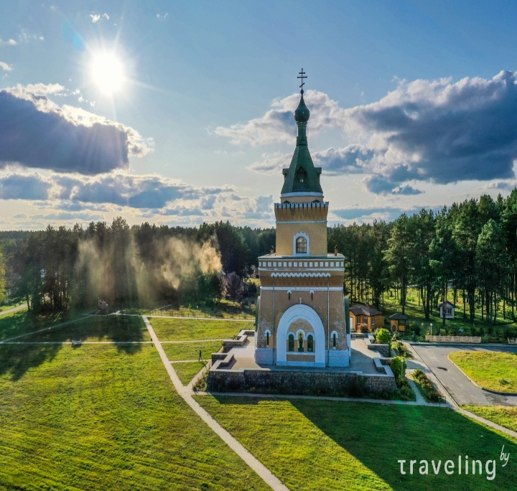 | Лесная. Свято-Петропавловская мемориальная часовня.  Во время Северной войны 1700-1721 годов возле местечка Лесная состоялось крупное сражение: войска Петра I одержали победу над шведами под командованием генерала Левенгаупта.  Случилось это за 9 месяцев до знаменитой Полтавы, в 1708 году.  Позже Петр назовет события при Лесной «матерью Полтавской баталии».  Посещение музея Лесной баталии (в микроминиатюре представлена реконструкция битвы)
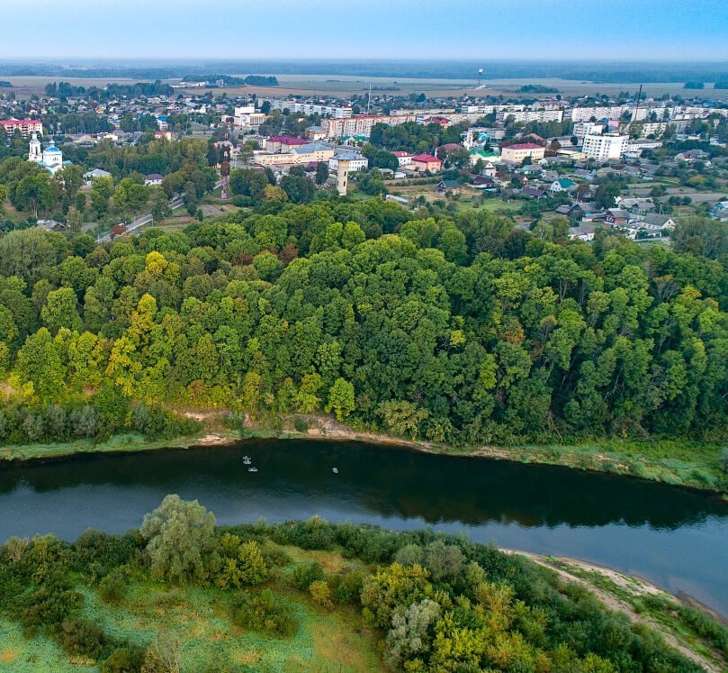 | Славгород.  Город расположился на берегу реки Проня. Раньше он назывался Пропойск, а после Великой Отечественной войны стал называться Славгород. Историки утверждают, что на местном говоре слово «пропой» означает сильный водоворот, что и легло в основу названия поселения.  Визитной карточкой города считается Замковая гора – древнее городище, расположенное на реке Сож. До сегодняшнего дня сохранились военные укрепления городища в виде земляных рвов и валов.
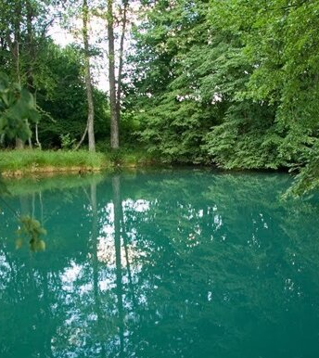 | Голубая криница.  Самый большой родник Беларуси и один из крупнейших в Восточной Европе. «Голубая криница» представляет собой озеро с изумрудной, никогда не замерзающей водой. По приблизительным оценкам, глубина шахты, из которой бьют подземные воды, достигает 300 метров.  По легенде, если трижды перейти родник, никакая болезнь не возьмет до конца жизни. Испытание для сильных духом: вода ледяная даже в сильную жару.

Стоимость программы: (при группе 40+ человек) -35,00 руб./чел.,
(при группе 17+ человек) -45,00 руб./чел.
В стоимость включено: экскурсионно - транспортное обслуживание по программе.
Дополнительно оплачивается: питание, личные расходы.

